深 圳 大 学

实 验 报 告

课程名称： 数据库系统

实验序号： 实验4

实验名称： 数据库设计

学 号： 2023150001

姓名： 李文俊

实验完成日期： 25年 12 月 20日

一、实验目的：
1.掌握数据库设计方法；
2、了解概念模型、逻辑数据模型和物理数据模型之间的关系和不同；
3、掌握使用高级语言访问、操作数据库，加深对前后台数据交互的理解。
二、实验要求：
详细见第四部分。
三、实验设备：
计算机、数据库管理系统等软件。

四、实验内容

1、 确定选题（实验指导书中），并进行需求分析
2、 完成一个小型系统的数据库设计，绘制 E-R图；
3、 将E-R图转成逻辑数据模型和物理数据模型，导出 sql脚本，创建数据库；
4、用高级语言实现一个小型数据库应用系统。
要求如下：
- E-R图至少包括 8个实体和 7个联系；
- 需要考虑关系完整性约束：主键约束、外键约束、空值约束；
- 设计至少 1个视图、1个索引（非主键、非外键索引）、1个触发器、1 个 存储过程或存储函数（视图、索引、触发器、存储过程或存储函数可以直 接在DBMS中创建，不一定要在 pdm图的时候创建）；
- 数据库使用MySQL；
- 编程语言不限；
- 考察重点是数据库设计、前后台数据交互。图形界面是必须的，以简单明了为上。

1. 系统需求分析
1.1 系统背景与目标
随着校园活动数量的不断增加，传统的线下报名方式在活动组织、报名统计和审核管理等方面存在效率低、易出错的问题。为提高校园活动组织与管理的规范性与信息化水平，设计并实现一个校园活动征招平台具有现实意义。
本系统以数据库为核心，围绕校园活动发布、学生报名、管理员审核等业务流程，构建一个结构清晰、约束完整的校园活动征招数据管理系统，为后续的信息化应用提供数据支撑。
1.2 系统功能需求分析
1.2.1 普通用户功能需求
普通用户是系统的主要使用者，其功能需求主要包括：
1）用户能够注册并登录系统，系统需保存用户的基本信息，如用户名、联系方式等；
2）用户可以浏览当前开放的校园活动，查看活动的基本信息，包括活动名称、时间、地点及人数上限；
3）用户可以对感兴趣的活动提交报名申请；
4）系统应限制同一用户不能对同一活动重复报名；
5）用户可以查看本人报名申请的审核状态
1.2.2 管理员功能需求
管理员负责对校园活动和报名申请进行管理，其功能需求包括：
1）管理员可以发布校园活动，并维护活动的相关信息；
2）管理员可以查看某一活动的报名情况；
3）管理员可以对用户提交的报名申请进行审核，并给出通过或拒绝的决定；
4）系统需记录每一次审核操作，包括审核人、审核结果和审核时间；
5）管理员身份通过用户角色进行区分，而不单独设置管理员实体
1.3 数据需求分析
根据系统功能需求分析，系统在运行过程中需要管理以下几类核心数据：
- 用户数据：用于存储系统用户的基本信息，并通过角色区分普通用户与管理员；
- 活动数据：用于存储校园活动的基本信息及当前状态；
- 报名申请数据：用于描述用户与活动之间的报名关系及其状态；
- 审核记录数据：用于记录管理员对报名申请的审核过程；
- 状态字典数据：用于统一管理活动状态和报名申请状态，避免在业务表中直接存储状态字符串；
- 操作日志数据：用于记录系统中的关键操作，便于审计与追溯
1.4 数据完整性与约束需求
为保证系统数据的正确性与一致性，数据库在设计时需满足以下完整性约束要求：
（1）主键约束：系统中各类数据均需具备唯一标识，如用户编号、活动编号等；
（2）外键约束：报名申请、审核记录等数据必须引用已存在的用户和活动；
（3）唯一性约束：同一用户不能对同一活动重复提交报名申请；
（4）空值约束：活动人数上限、用户名等关键字段不能为空；
（5）业务规则约束：审核操作仅允许具有管理员角色的用户执行
2. 数据库概念结构设计
2.1 实体说明
2.1.1 用户（User）
用户实体用于存储系统中所有使用者的基本信息，包括普通用户和管理员。
用户是系统中最基本的参与者，其身份类型通过角色进行区分
主要属性：
- 用户编号（user_id）：唯一标识用户的编号；
- 用户名（username）：用户登录系统时使用的名称；
- 密码（password）：用户的登录密码；
- 联系电话（phone）：用户联系方式；
- 邮箱（email）：用户电子邮箱；
- 注册时间（created_at）：用户注册系统的时间
2.1.2 角色（Role）
角色实体用于描述用户在系统中的权限类型，如普通用户（USER）和管理员（ADMIN）。
该实体为系统的权限管理提供基础支持。
主要属性：
- 角色编号（role_id）：唯一标识角色的编号；
- 角色名称（role_name）：角色名称，如普通用户或管理员；
- 角色说明（role_desc）：对角色功能的文字说明
2.1.3 用户角色（UserRole）
用户角色实体用于建立用户与角色之间的多对多关系，实现一个用户拥有多个角色、一个角色分配给多个用户的需求
主要属性：
- 用户角色编号（user_role_id）：唯一标识用户角色关系；
- 分配时间（assigned_time）：角色分配给用户的时间
2.1.4 活动（Activity）
活动实体用于描述校园中发布的各类活动信息，包括活动名称、时间、地点以及人数上限等，是系统的核心业务实体之一
主要属性：
- 活动编号（activity_id）：唯一标识活动的编号；
- 活动名称（title）：活动名称；
- 活动说明（description）：对活动内容的描述；
- 活动地点（location）：活动举办地点；
- 开始时间（start_time）：活动开始时间；
- 结束时间（end_time）：活动结束时间；
- 人数上限（capacity）：活动允许报名的最大人数；
- 创建时间（created_at）：活动创建时间
2.1.5 活动状态（ActivityStatus）
活动状态实体用于统一管理活动的当前状态，如“可报名”“已关闭”“已过期”等，避免在活动表中直接使用状态字符串，提高数据一致性和可维护性。
主要属性
- 活动状态编号（activity_status_id）：唯一标识活动状态；
- 状态名称（status_name）：活动状态名称；
- 状态说明（status_desc）：对状态含义的说明
2.1.6 报名申请（Application）
报名申请实体用于描述用户对活动的报名行为，是用户与活动之间的关联实体，记录报名时间及当前审核状态。
主要属性
- 申请编号（application_id）：唯一标识报名申请；
- 申请时间（apply_time）：用户提交报名申请的时间；
- 申请说明（remark）：用户提交的补充说明
2.1.7申请状态（ApplicationStatus）
申请状态实体用于统一管理报名申请的状态，如“待审核”“已通过”“已拒绝”等，便于对申请流程进行控制和扩展。
主要属性
- 申请状态编号（application_status_id）：唯一标识申请状态；
- 状态名称（status_name）：申请状态名称；
- 状态说明（status_desc）：对状态含义的说明
2.1.8 审核记录（Review）
审核记录实体用于记录管理员对报名申请的审核过程，包括审核结果、审核意见及审核时间，实现对审核行为的可追溯性。
主要属性
- 审核记录编号（review_id）：唯一标识审核记录；
- 审核结果（decision）：审核通过或拒绝；
- 审核意见（comment）：管理员填写的审核说明；
- 审核时间（review_time）：审核发生的时间
2.1.9操作日志（AuditLog）
操作日志实体用于记录系统中的关键操作行为，便于后续的审计与问题排查，提高系统的安全性与可靠性
主要属性
- 日志编号（log_id）：唯一标识日志记录；
- 操作类型（action_type）：操作行为类型；
- 目标类型（target_type）：被操作对象的类型；
- 目标编号（target_id）：被操作对象的编号；
- 操作时间（action_time）：操作发生的时间
2.2 联系说明
2.2.1 用户 — 报名申请
- 用户 0..N 活动申请：一个用户可以选择不参加任何活动，也可以对多个活动提交报名申请；
- 活动申请 1..1 用户：而每一条报名申请只能由一个用户提交
2.2.2 活动 — 活动申请
- 活动 0..N 活动申请：个活动在创建初期可能尚未有任何用户报名，也可以被多个用户报名；
- 活动申请 1..1 活动：每一条报名申请只对应一个具体活动
2.2.3 活动申请 — 审核记录
- 活动申请 0..N 审核记录：一条报名申请在提交后可能尚未被审核，也可能在其生命周期内被多次审核；
- 审核记录 1..1 活动申请：每一条审核记录仅对应一条报名申请
2.2.4 用户（管理员） — 审核记录
- 用户（管理员） 0..N 审核记录：管理员用户在系统中可能尚未执行任何审核操作，也可以审核多条报名申请；
- 审核记录 1..1 用户（管理员）：每一条审核记录仅由一名管理员产生
2.2.5 活动状态 — 活动
- 活动状态 0..N 活动：一种活动状态（如“可报名”“已关闭”“已过期”）可以暂时未被任何活动使用，也可以对应多个活动；
- 活动 1..1 活动状态：每一个活动在任一时刻只处于一种活动状态
2.2.6 申请状态 — 活动申请
- 申请状态 0..N 活动申请：一种申请状态（如“待审核”“已通过”“已拒绝”）可以暂时未被任何报名申请使用，也可以对应多个报名申请；
- 活动申请 1..1 申请状态：每一条报名申请在任一时刻仅具有一种申请状态
2.2.7 用户 — 用户角色
- 用户 0..N 用户角色：一个用户可以尚未分配任何角色，也可以同时拥有多个角色；
- 用户角色 1..1 用户：每一条用户角色记录仅对应一个用户
2.2.8 角色 — 用户角色
- 角色 0..N 用户角色：一个角色可以暂时未分配给任何用户，也可以分配给多个用户；
- 用户角色 1..1 角色：每一条用户角色记录仅对应一个角色
2.2.9 用户 — 操作日志
- 用户 0..N 操作日志：一个用户在系统中可能尚未产生任何操作日志，也可以产生多条操作日志；
- 操作日志 1..1 用户：每一条操作日志仅对应一个用户
3. 逻辑/物理模型与数据库创建
3.1 CDM → LDM → PDM 转换过程
3.1.1 CDM构建实体和联系
CDM 以 E-R 模型为基础，用于描述系统中各类实体、实体属性以及实体之间的联系关系，重点关注业务语义而不涉及具体数据库实现细节
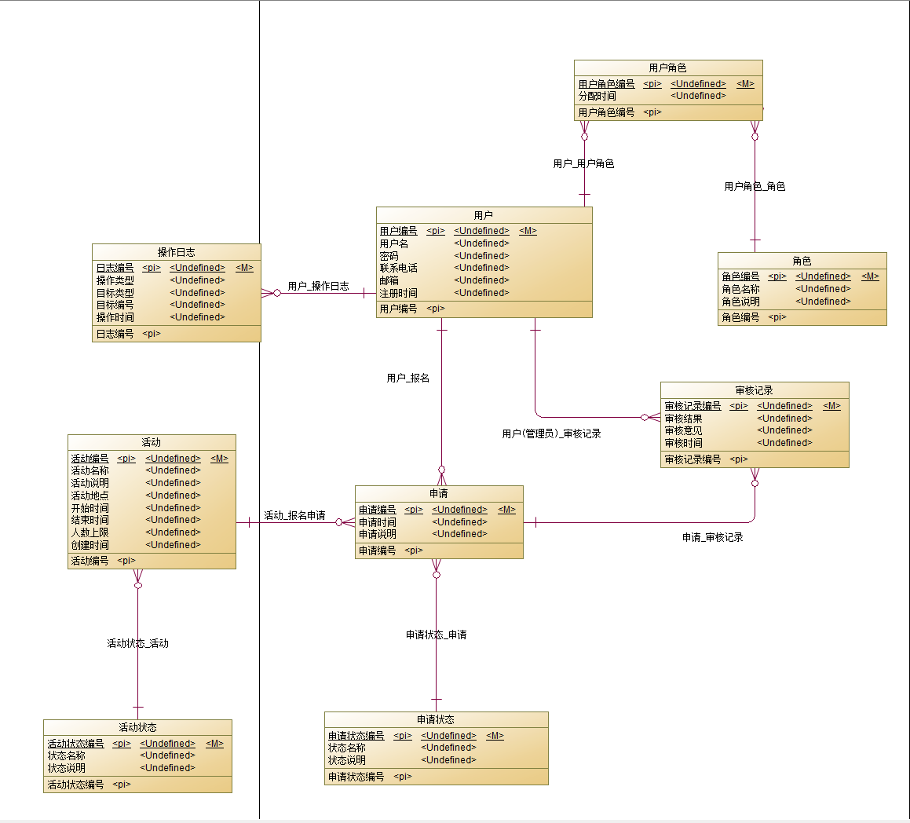
图 1
3.1.2 LDM构建实体和联系
在概念数据模型的基础上，将 E-R 模型转换为逻辑数据模型, LDM 以关系模型为基础，将实体映射为关系表，将实体标识符映射为主键，并通过外键描述表之间的引用关系。
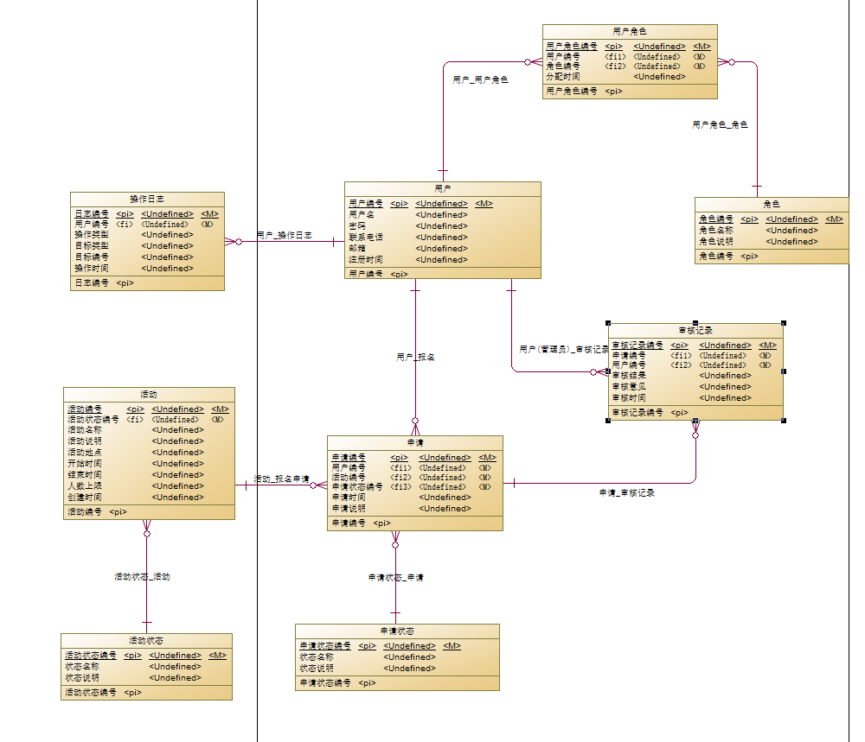
图 2
3.1.3 PDM构建实体和联系
在逻辑数据模型的基础上，进一步构建物理数据模型，物理数据模型面向具体数据库管理系统，对表结构进行物理化设计，包括字段数据类型、主键和外键约束等。
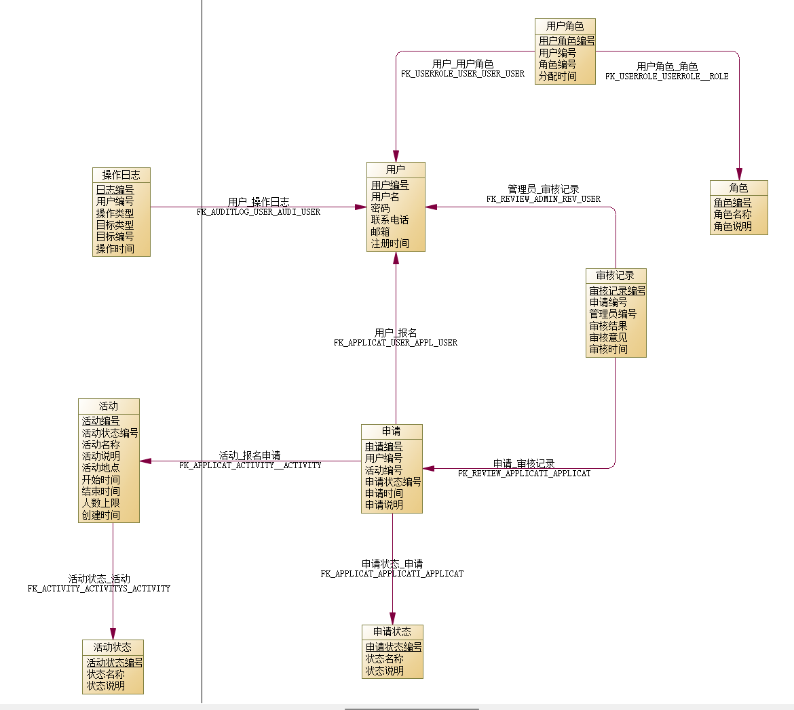
图 3
为每个属性添加数据类型，以申请为例，并且能看到外健约束成功建立：
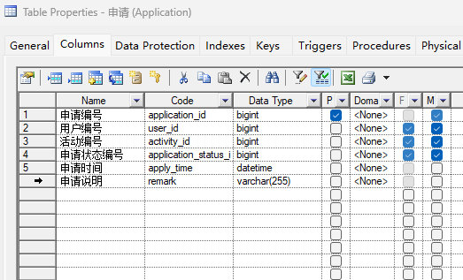
图 4
3.2 导出 SQL 脚本与建库
在完成物理数据模型设计后，利用 PowerDesigner 导出 SQL 建表脚本，并在 MySQL 数据库中执行该脚本完成数据库创建。
通过执行建表脚本，成功创建了系统所需的各数据表，并建立了相应的主键和外键约束。实验结果表明，数据库表结构与设计模型一致，数据库创建过程顺利完成
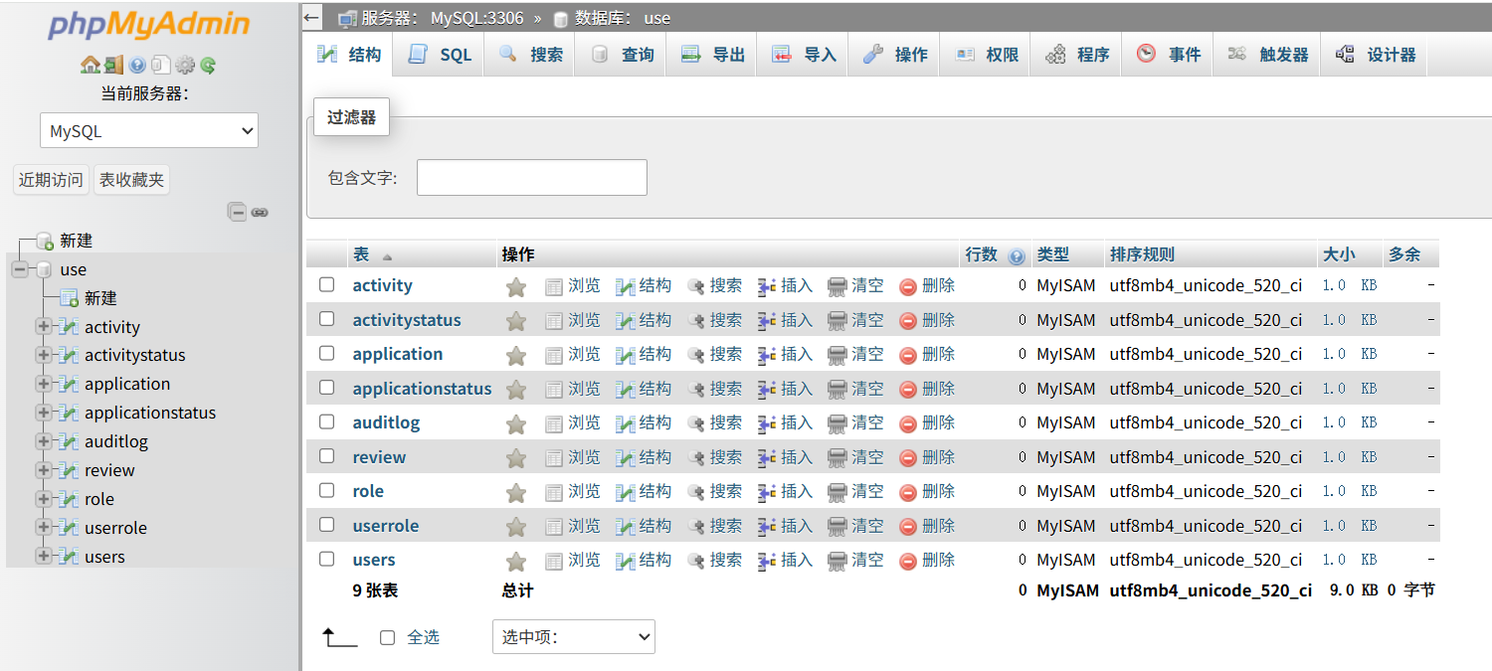
图 5
3.3 关系完整性约束实现和验证（主键/外键/空值）
3.3.1 主键约束的实现与验证
（1）主键约束的实现
主键约束用于唯一标识表中的每一条记录，保证实体的唯一性。在本系统中，各数据表均设置了明
确的主键字段，如用户编号、活动编号、申请编号等。例如，用户表（User）以 user_id 作为主
键，活动表（Activity）以 activity_id 作为主键，报名申请表（Application）以 application_id 作
为主键。该设计确保了系统中每一类实体均具有唯一标识
在 PDM 建表过程中，通过 PRIMARY KEY 关键字为各表定义主键约束
（2）主键约束的验证
在数据库中尝试向同一数据表插入主键值重复的记录时，数据库会拒绝该操作并返回错误信息
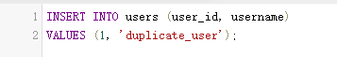  图 6 | 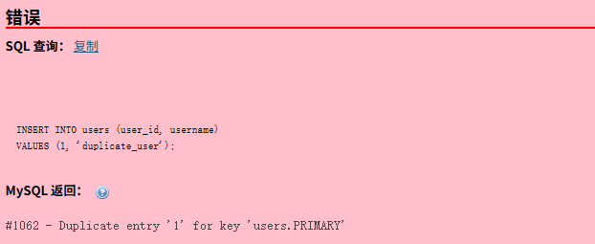  图 7
3.3.2 外键约束的实现与验证
（1）外键约束的实现
外键约束用于维护表之间的参照完整性，保证子表中的数据必须引用父表中已存在的记录。
在本系统中，多个表之间存在明确的引用关系，例如：
- 报名申请表（Application）通过外键引用用户表（User）和活动表（Activity）；
- 审核记录表（Review）通过外键引用报名申请表（Application）和用户表（User）；
- 用户角色表（UserRole）通过外键分别引用用户表（User）和角色表（Role）；
- 操作日志表（AuditLog）通过外键引用用户表（User）。
在 MySQL 中，通过 FOREIGN KEY 约束并指定 REFERENCES 关键字实现上述外键关系，
从而保证引用数据的合法性，通过PDM的联系自动确立。
（2）外键约束的验证
在实验过程中，通过尝试向报名申请表插入引用不存在用户编号或活动编号的数据，数据库返回
外键约束失败的错误信息
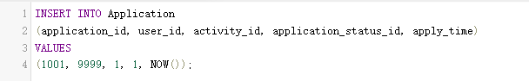  图 8 | 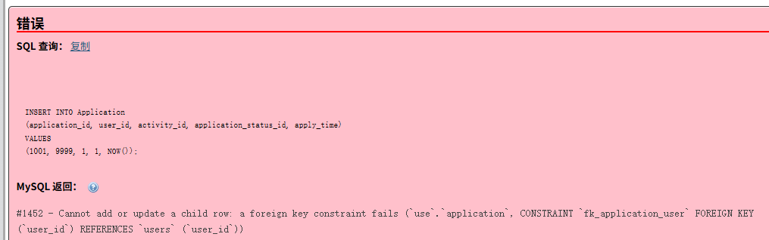  图 9
3.3.3 空值约束的实现与验证
（1）空值约束的实现
空值约束用于限制某些关键字段不能为空，以保证数据的完整性和业务合理性。
在本系统中，对部分关键字段设置了 NOT NULL 约束，例如：
- 用户表中的用户名（username）字段不允许为空；
- 审核记录表（Review）通过外键引用报名申请表（Application）和用户表（User）；
- 各表中的主键和外键字段均设置为非空；
- 活动的人数上限不能非空但默认为0
（2）空值约束的验证
在非严格 SQL 模式下，MySQL 对于未显式指定的非空数值字段可能会自动填充默认值（如
0），而不会直接抛出错误
为验证空值约束的有效性，在启用严格模式（STRICT_TRANS_TABLES）后，再次尝试插入缺
失关键字段的数据，数据库能够正确拒绝该操作并返回错误信息
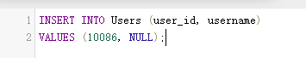  图 10 | 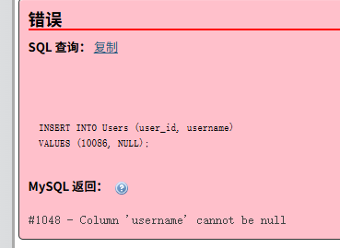  图 11
3.3.4 唯一性约束的实现与验证
（1）唯一性约束的实现
为保证系统中关键业务数据的唯一性，避免重复数据对系统功能造成影响，在数据库设计过程中对部分字段设置了唯一性约束（UNIQUE）。
在本系统中，主要实现了以下唯一性约束：
- 用户表（User）中的用户名（username）字段设置唯一性约束，以保证系统中每个用户名唯一，防止不同用户使用相同用户名注册或登录；
- 报名申请表（Application）中对（user_id，activity_id）字段组合设置唯一性约束，用于限制同一用户不能对同一活动重复提交报名申请，从业务层面保证报名数据的合理性；
（2）唯一性约束的验证
1. 在用户表中插入用户名相同的两条记录，数据库在第二次插入时返回唯一性约束冲突错误，拒绝插入操作，说明用户名唯一性约束已成功生效
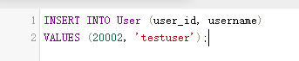  图 12 | 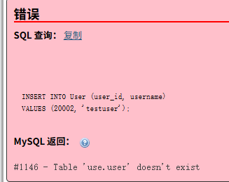  图 13
2. 在报名申请表中，尝试让同一用户对同一活动重复提交报名申请
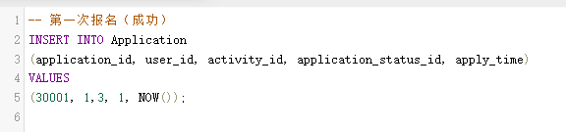  图 14  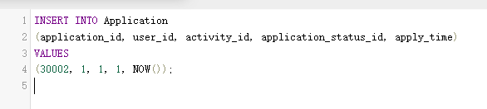  图 15 | 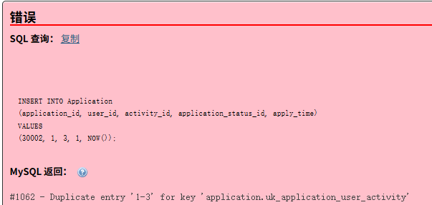  图 16
4. 数据库对象设计
4.1 视图
4.1.1 用户申请详情视图
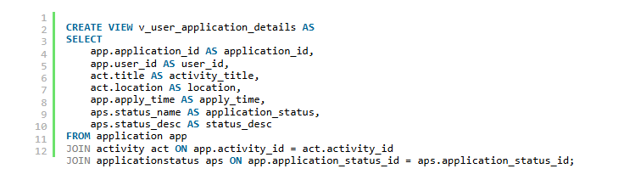
图 17
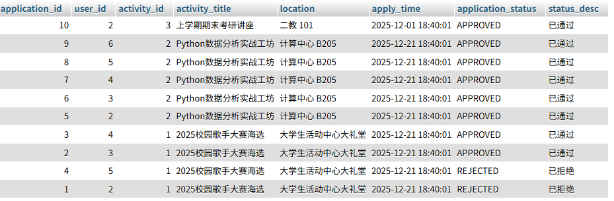
图 18
功能描述：面向普通用户，该视图整合了申请表 (Application)、活动表 (Activity) 和状态字典表 (ApplicationStatus)，屏蔽了底层的多表连接逻辑，为前端提供一个扁平化的查询接口
设计逻辑：通过 JOIN 操作连接三张表，提取活动标题、地点、申请时间和当前状态的中文描述
应用场景：用户中心的“我的申请”页面，用于展示历史报名记录
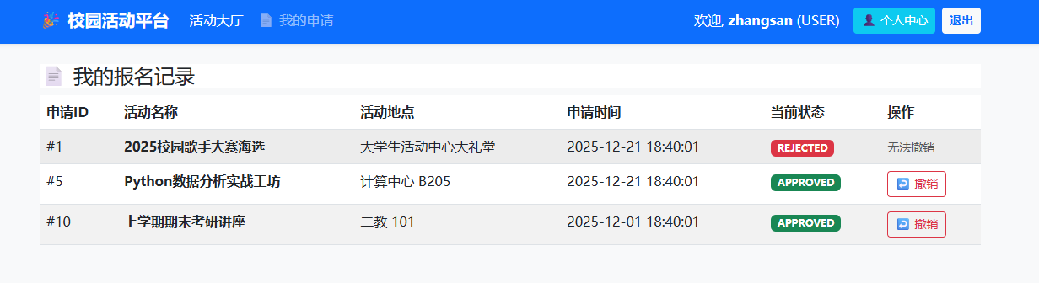
图 19
4.1.2 活动统计分析视图
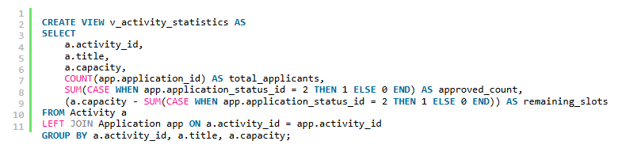
图 20
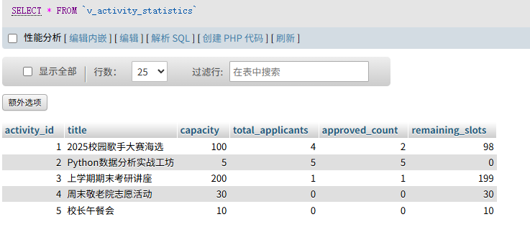
图 21
功能描述：面向管理员，用于实时统计每个活动的报名情况，辅助管理员进行决策
设计逻辑：使用聚合函数 COUNT 和 SUM 配合 GROUP BY，计算每个活动的总申请人数和已通过审核的人数，并动态计算剩余名额
应用场景：活动大厅的管理员看板，展示活动热度及剩余容量
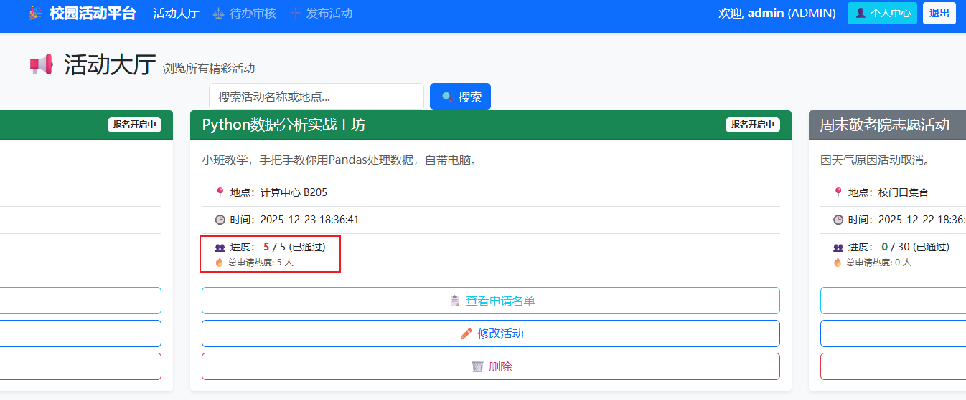
图 22
4.2 触发器
4.2.1 报名防爆满触发器 (trg_check_capacity_insert)
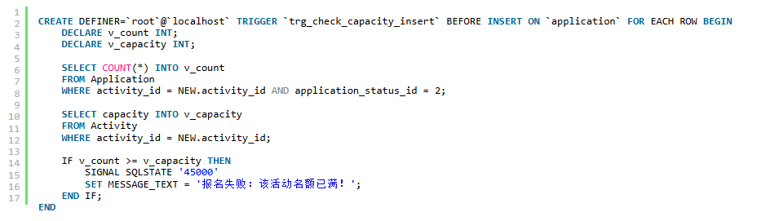
图 23
触发时机：申请插入之前（BEFORE INSERT ON Application）
功能描述：并发控制，在用户提交报名申请时，最后一道防线检查活动名额是否已满。
核心逻辑：统计当前活动状态为“已通过 (APPROVED)”的人数。如果 已通过人数 >= 活动容量，则通过 SIGNAL SQLSTATE 抛出异常，拦截插入操作
意义：防止在高并发场景下（如秒杀报名），应用层检查失效导致的超员问题

图 24
4.2.2 审核防爆满触发器 (trg_check_capacity_update)
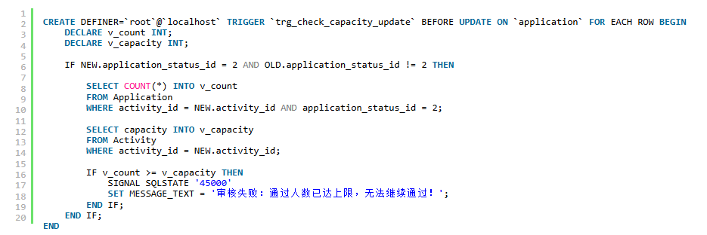
图 25
触发时机：BEFORE UPDATE ON Application
功能描述：防止管理员误操作，管理员审核时并不总记得还剩余多少人数能报名
核心逻辑：仅当申请状态变更为“已通过”时触发。检查变更后的总通过人数是否超过容量，如果超标则回滚更新操作并报错
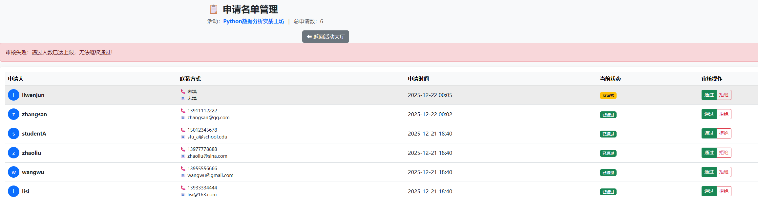
图 26
4.2.3 过期报名拦截触发器 (trg_prevent_expired_application)
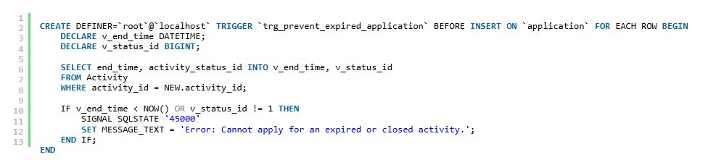
图 27
触发时机：BEFORE INSERT ON Application
功能描述：业务规则约束，禁止用户对已经结束或关闭的活动进行报名。
核心逻辑：比较当前系统时间 NOW() 与活动的 end_time，以及检查活动状态是否为 OPEN。若不满足条件，则拒绝写入

图 28
4.2.4 活动删除保护触发器 (trg_prevent_delete_active_activity)
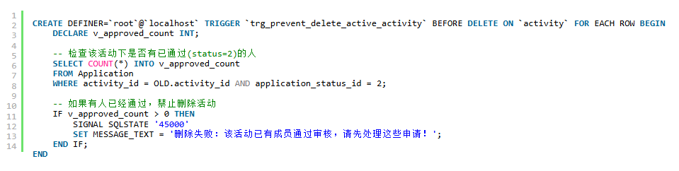
图 29
触发时机：BEFORE DELETE ON Activity
功能描述：数据安全保护，防止管理员误删除已经有成员通过审核的活动。
核心逻辑：在删除活动前，检查该活动下是否存在状态为“已通过”的申请记录。如果存在，则禁止删除，提示管理员先处理现有申请
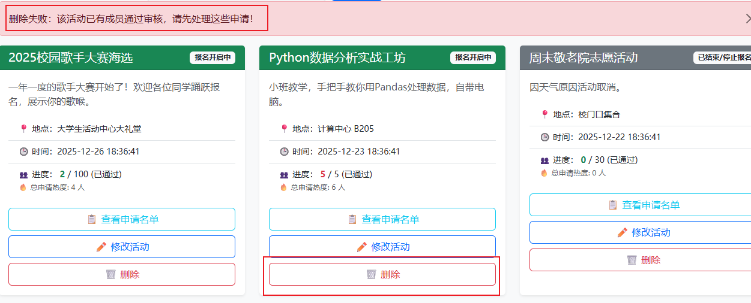
图 30
4.3 存储过程
4.3.1 审核事务过程
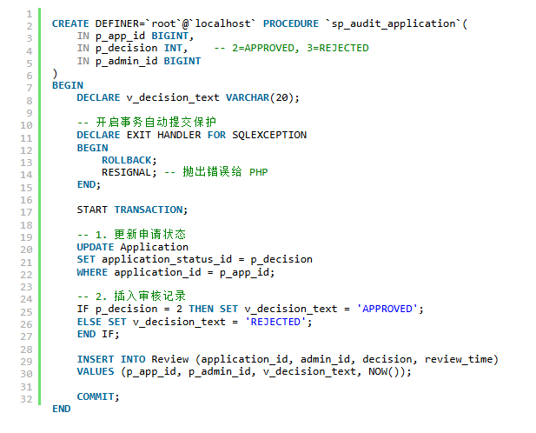
图 31
功能：处理管理员审核申请的完整流程。
事务逻辑：
（1）开启事务 (START TRANSACTION)
（2）更新 Application 表的状态
（3）向 Review 表插入一条审核记录
（4）若任一步骤失败（如触发器报错），则回滚 (ROLLBACK)；否则提交 (COMMIT)
意义：保证了“状态变更”与“审核留痕”的一致性，避免出现只改状态不留记录的情况
点击前：
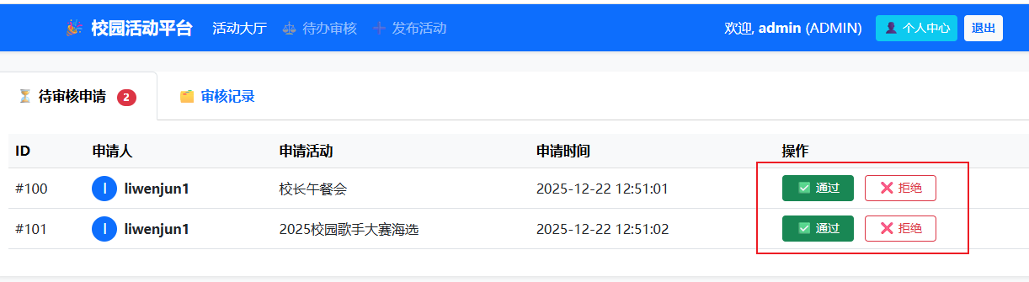
图 32
点击后：
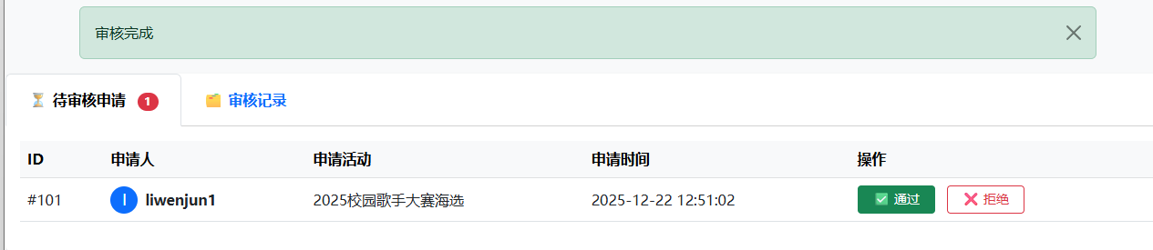
图 33
对应用户状态变更：
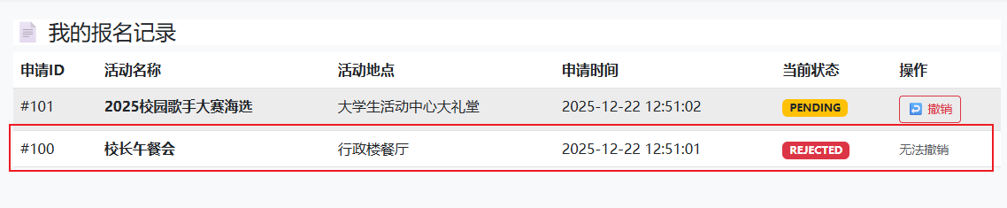
图 34
4.3.2 用户注册事务
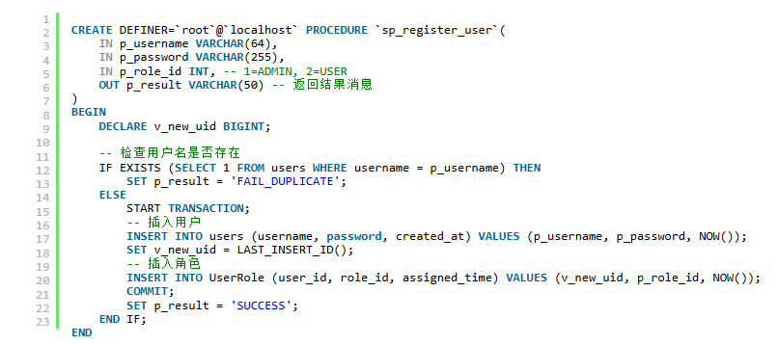
图 35
功能：处理新用户的注册及角色分配
事务逻辑：
（1）检查用户名是否重复
（2）开启事务
（3）向 Users 表插入基础信息
（4）获取生成的 user_id，向 UserRole 表插入对应的角色记录（管理员或普通用户）
（5）提交事务
用户名重复：
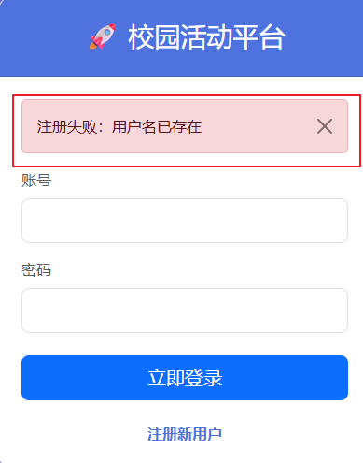
图 36
正常注册：
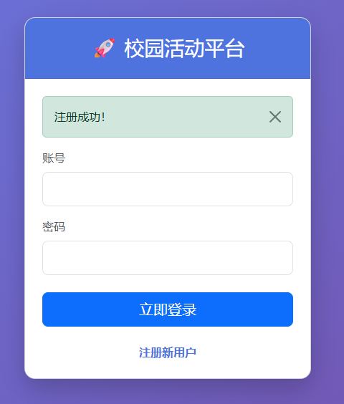
图 37
4.3.3 自动维护过程
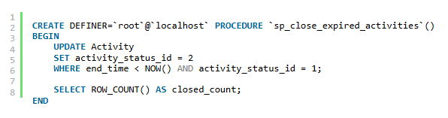
图 38
功能：系统自动化维护。
事务逻辑：扫描全表，将所有 end_time < NOW() 且状态仍为 OPEN 的活动，批量更新为 CLOSED
调用方式：在数据库连接建立时自动调用，确保数据实时性
前端体现：过期活动手动修改为OPEN，保存后仍然是CLOSED
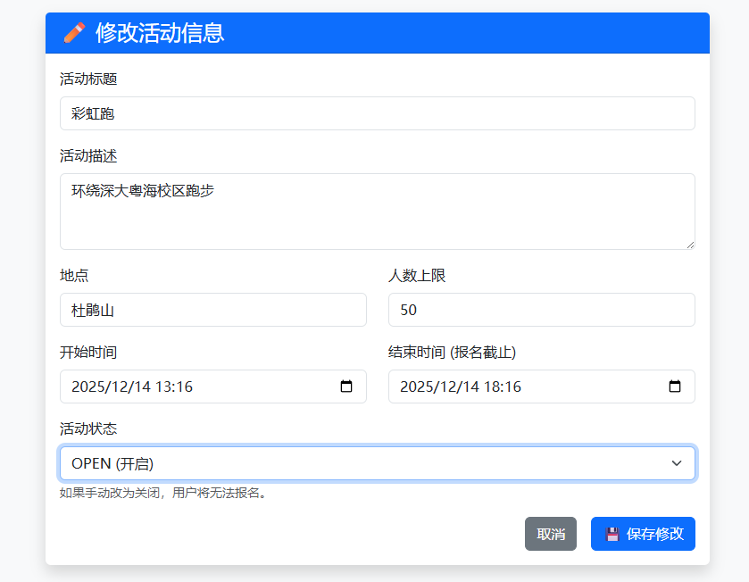
图 39
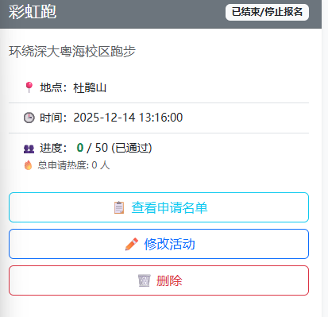
图 40
4.3.4 日志组件过程
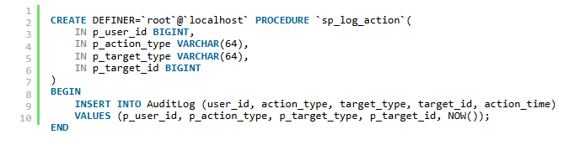
图 41
功能：统一的审计日志接口
逻辑：接收用户ID、操作类型、目标ID等参数，自动写入 AuditLog 表并记录当前时间
意义：解耦了业务逻辑与日志记录逻辑，便于系统各处调用
用户操作：数据库 AuditLog 表新增记录
（1）用户点击 “登录” 按钮。
（2）管理员点击 “删除活动” 按钮。
（3）用户点击 “撤销” 按钮
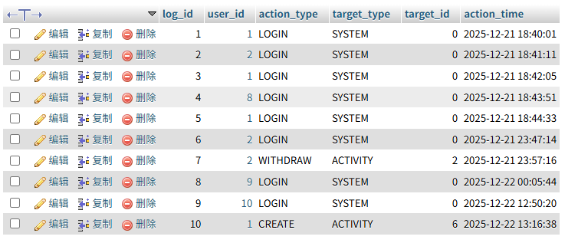
图 42
4.3.5 用户撤销申请过程
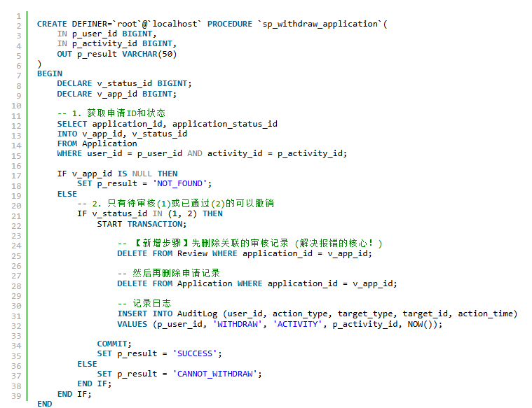
图 43
功能：允许用户在特定条件下撤销报名。
逻辑：
（1）检查申请状态，仅允许“待审核”或“已通过”的申请撤销
（2）开启事务
（3）物理删除申请记录（释放名额）
（4）调用日志组件记录撤销操作
（5）提交事务
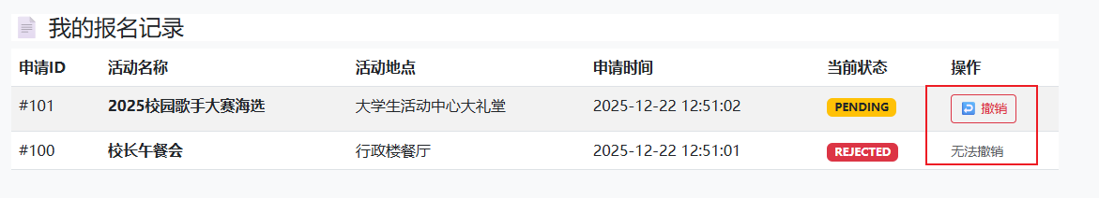
图 44
4.4 索引
4.4.1 加速搜索
CREATE INDEX idx_activity_title ON Activity(title);
前端首页提供活动名称搜索功能，建立此索引可将全表扫描优化为索引查找
4.4.2 加速排序
CREATE INDEX idx_activity_created_at ON Activity(created_at);
活动大厅默认按照发布时间倒序排列 (ORDER BY created_at DESC)，此索引可避免数据库进行文件排序
4.4.3 加速统计
CREATE INDEX idx_app_activity_status ON Application(activity_id, application_status_id);
在计算“剩余名额”和“防爆满触发器”中，频繁需要统计某个活动下已通过(status=2)的人数。建立联合索引可实现覆盖索引扫描，极大提升并发统计性能
5. 小型应用系统实现
5.1 技术选择
本系统采用 B/S (Browser/Server) 架构，实现了前后端分离的开发模式，保证了系统的可维护性和扩展性。
（1）前端：
- HTML5 / CSS3：构建页面基础结构与样式
- Bootstrap 5：使用其响应式栅格系统和预制组件（如 Modal 模态框、Badge 徽章、Navbar 导航栏），实现现代化、扁平化的用户界面，确保系统在不同分辨率下均有良好表现
- JavaScript (ES6)：处理前端交互逻辑，如弹窗控制、表单验证等
（2）后端：
- PHP (Native)：处理业务逻辑、会话管理和数据库交互。采用 mysqli 扩展进行数据库连接，并使用预处理语句增强安全性
（3）数据库设计：
- PowerDesigner：用于绘制 CDM、LDM、PDM 并生成 SQL 脚本
- MySQL：存储核心业务数据，通过视图、触发器和存储过程实现部分业务逻辑下沉
5.2 功能展示
5.2.1 用户端
（1）用户注册与登录
功能描述：支持普通用户注册，注册时系统调用存储过程 sp_register_user，自动查重并分配 USER 角色，登录时通过 Session 记录用户身份
界面展示：
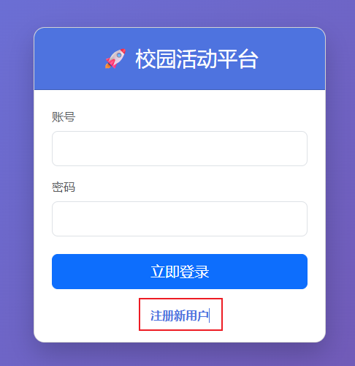
图 45
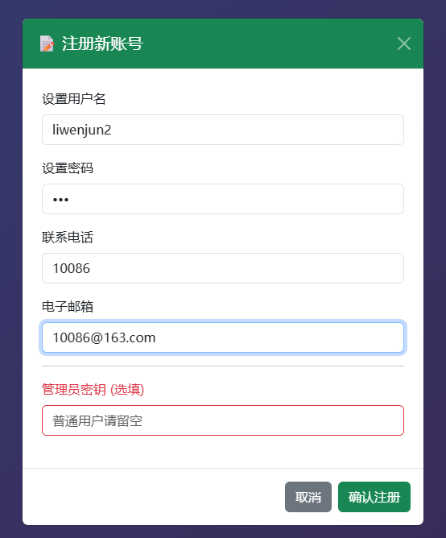
图 46
（2）活动大厅与报名
功能描述：用户登录后进入活动大厅，浏览所有活动。系统根据用户身份显示不同按钮。对于“OPEN”状态且名额未满的活动，显示“立即报名”按钮
界面展示：
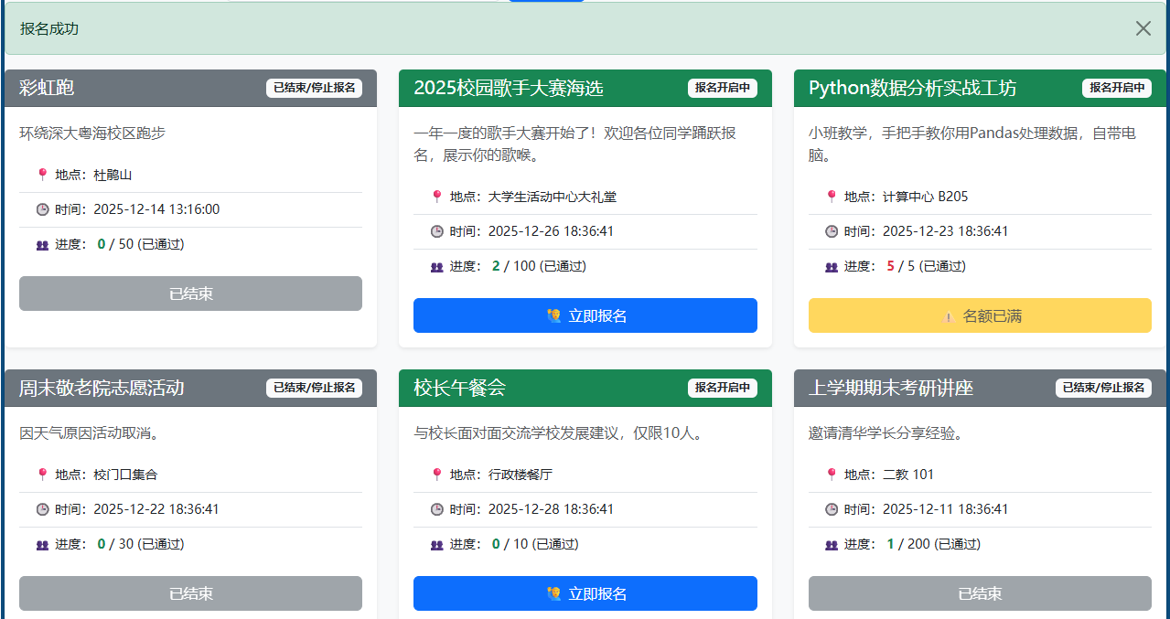
图 47
（3）申请与撤销
功能描述：用户在“我的申请”页面查看历史报名记录及其审核状态（待审核/已通过/已拒绝），支持对未结束的申请进行撤销操作
界面展示：
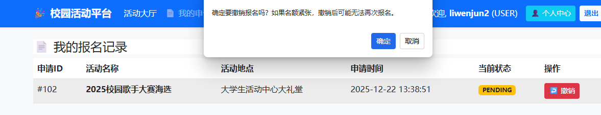
图 48
（4）个人信息修改
功能描述：用户在“个人中心”页面可以修改联系电话，电子邮箱和密码
界面展示：
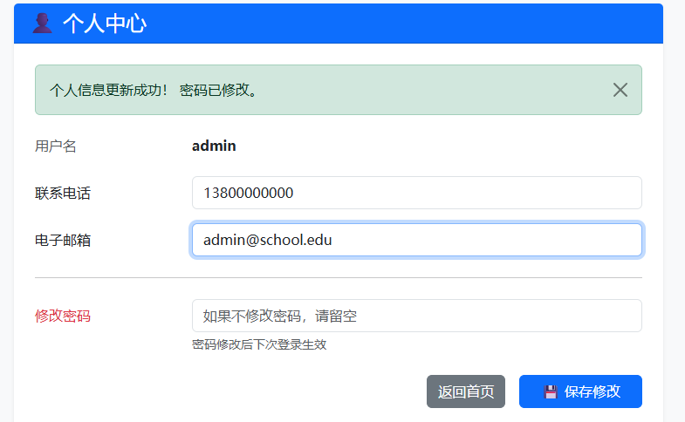
图 49
5.2.2 管理员端
（1）管理员注册与权限识别
功能描述：在注册时输入特定密钥（admin666），系统将其识别为管理员并分配 ADMIN 角色。登录后，导航栏自动出现“发布活动”和“审核管理”入口
界面展示：
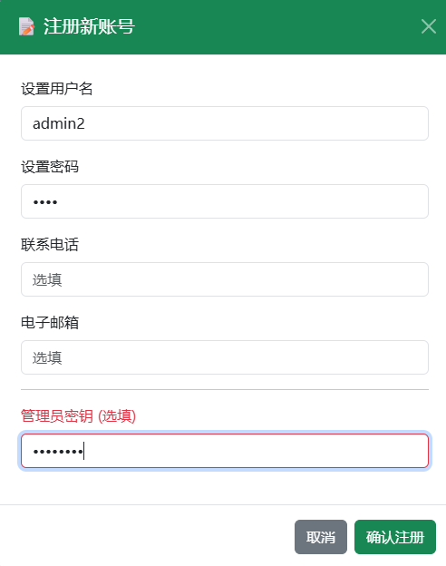
图 50
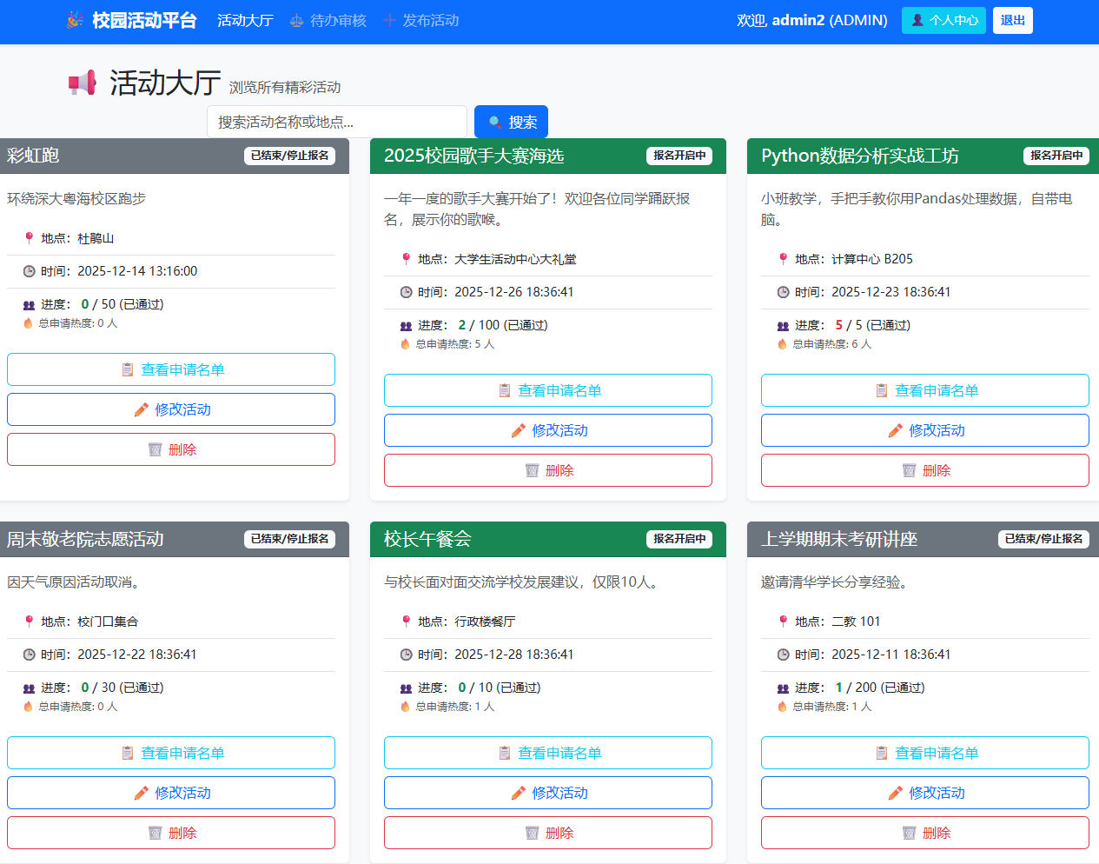
图 51
（2）活动发布与维护
功能描述：管理员可点击“发布活动”弹出模态框，填写信息新增活动。也可对已有活动进行修改或删除。删除操作受触发器 trg_prevent_delete_active_activity 保护
界面展示：
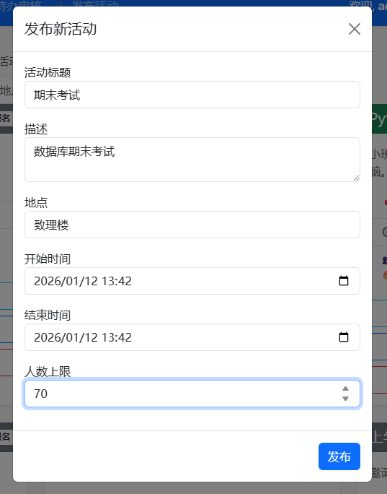
图 52
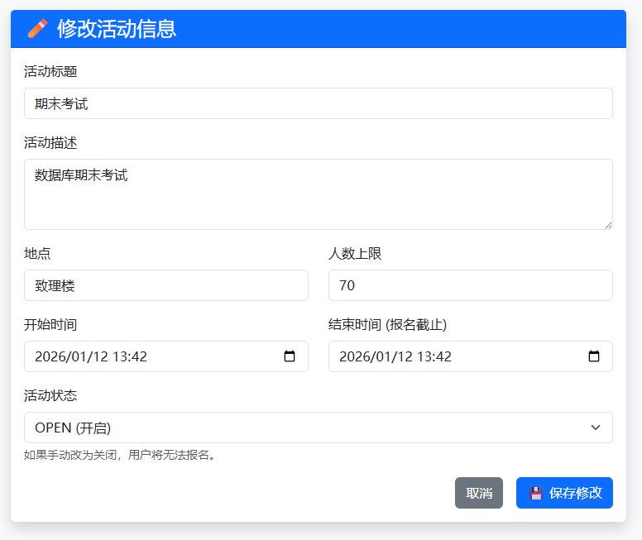
图 53
（3）申请审核与名单管理
功能描述：管理员可查看特定活动的申请名单，或在“待办审核”页面集中处理。点击“通过”或“拒绝”后，系统调用事务存储过程 sp_audit_application 更新状态并记录日志
界面展示：
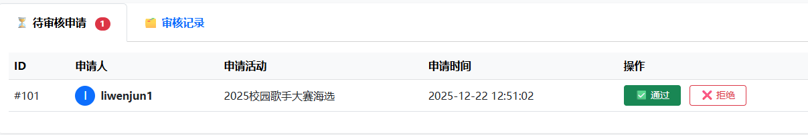
图 54
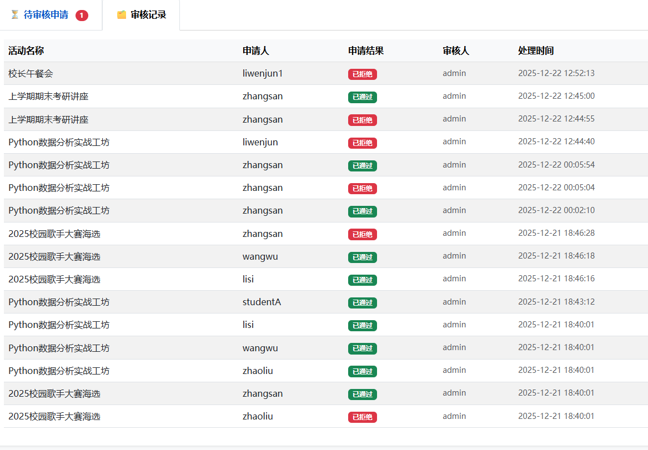
图 55
（4）统计看板
功能描述：在活动大厅，管理员能看到额外的统计数据（如“总申请热度”），数据源自统计视图 v_activity_statistics
界面展示：
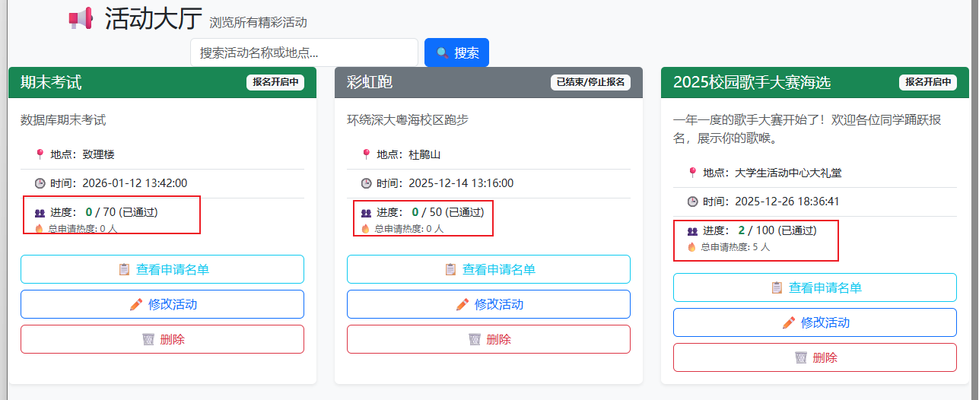
图 56
五.问题分析（碰到什么问题，如何解决）
1. 外键约束导致的数据清理与删除困难
问题描述：在测试阶段，试图清空数据库重新灌入测试数据，或者管理员试图删除一个活动时，频繁报错 Cannot delete or update a parent row: a foreign key constraint fails。
原因分析：数据库表之间存在严格的外键依赖（如 Review 依赖 Application，Application 依赖 Activity）。直接删除父表记录（如活动），而未先处理子表记录（如申请），违背了引用完整性约束。
解决方案：
（1）测试数据清理时：在 SQL 脚本中使用 SET FOREIGN_KEY_CHECKS = 0; 暂时关闭检查，清理完毕后再重新开启。
（2）业务删除时：修改数据库外键定义，设置为 ON DELETE CASCADE（级联删除）；或者在存储过程中先显式执行 DELETE FROM 子表，再删除父表记录，确保逻辑严谨。
2. 触发器逻辑与历史数据导入的冲突
问题描述：在编写 SQL 脚本批量插入“已过期的历史活动申请”用于测试时，报错 Error: Cannot apply for an expired or closed activity，导致数据无法写入。
原因分析：系统中定义了 trg_prevent_expired_application 触发器，它会拦截所有对过期活动的插入操作。虽然这在业务上是正确的，但阻碍了测试环境的初始化。
解决方案：采用了“临时禁用”策略。在数据填充脚本中，先 DROP TRIGGER，执行插入语句后，再重新 CREATE TRIGGER，从而在保证系统逻辑完整性的同时完成了数据初始化。
3. 并发场景下的“超员”问题
问题描述：最初仅在 PHP 前端通过 if (current < max) 判断人数是否已满。但在多用户并发操作或管理员快速审核时，存在数据不一致风险，导致实际通过人数超过活动容量。
解决方案：将校验逻辑下沉至数据库层。编写了 trg_check_capacity_insert 和 trg_check_capacity_update 两个触发器。无论前端如何请求，只要数据库检测到 APPROVED 状态的记录数达到上限，直接抛出 SQL 异常中断事务，彻底解决了超员问题。
4. 视图字段缺失导致存储过程调用失败
问题描述：在实现“用户撤销申请”功能时，调用存储过程失败。
原因分析：原有的视图 v_user_application_details 仅包含用于显示的文本字段（如活动标题），缺少了存储过程所需的 activity_id 主键字段，导致后端无法精确定位记录。
解决方案：修改视图定义，显式加入 app.activity_id 字段，确保视图不仅能用于展示，也能为业务逻辑提供必要的索引键值
六.实验心得
本次“校园活动征招平台”的数据库系统设计与实现，是一次从理论模型向工程实践转化的完整跨越。在实验初期，我深刻体会到了概念模型设计的重要性，通过 PowerDesigner 绘制 CDM 并转化为 PDM 的过程，我反复推敲了实体间的依赖关系，力求在满足第三范式（3NF）以减少数据冗余的同时，兼顾系统的查询效率。这一过程让我明白，数据库设计并非简单的建表，而是对业务逻辑的深度抽象与重构，一个科学的底层模型往往能为后续的开发工作规避掉绝大部分的数据一致性风险。
在系统实施阶段，最让我受益匪浅的是将业务逻辑从应用层“下沉”至数据库层面的架构尝试。以往我习惯于在 PHP 代码中通过大量的 if-else 来处理业务规则，但此次实验中，我尝试通过编写存储过程来封装用户注册与审核的原子性事务，利用触发器来强制执行活动名额防爆满与删除保护等核心规则。这种架构上的转变让我深刻认识到，数据库不应仅仅是数据的被动存储容器，更应该是数据完整性和业务规则的主动守护者。特别是在模拟高并发报名场景时，触发器的即时拦截机制比应用层的条件判断更为可靠与高效，这让我对 DBMS 的高级特性有了直观且深刻的理解。
此外，前后端的交互调试过程也极大地锻炼了我的工程实践能力。从解决外键约束导致的级联删除死锁，到处理触发器抛出的 SQLSTATE 异常并在前端友好展示，每一个报错的解决都迫使我重新审视表与表之间的约束关系以及事务的边界。特别是在引入视图以简化多表连接查询，以及利用索引优化排序和检索速度后，我亲眼见证了物理设计优化对用户体验带来的质的飞跃。这一过程虽然曲折，却让我从全栈的视角理解了数据在前端页面、后端逻辑与数据库存储之间流转的每一个细节。
纵观整个实验，我不仅掌握了 SQL 语言的高级用法和 PHP 的开发技巧，更重要的是建立起了全局的系统架构观。我认识到，一个健壮的信息系统，其根基在于严谨的数据库设计与合理的逻辑分层。这次经历不仅巩固了课堂上的理论知识，更为我今后面对复杂的企业级应用开发和解决实际工程问题积累了宝贵的实践经验。
七.诚信承诺
本组成员郑重承诺在项目实施的过程中不发生任何不诚信现象，一切不诚信所导致的后果均由本组成员承担。

签名（手签，不得打印）：

指导教师批阅意见：

成绩评定：

指导教师签字：
年 月 日

备注：

